附件1：
山西电力职业技术学院路线图

山西电力职业技术学院地址:太原市晋源区旧晋祠路三段160号
火车站乘车路线:在太原火车站乘坐308路公交车到一电厂站下车
高速路线:从太原罗城高速口下直行2km路东.

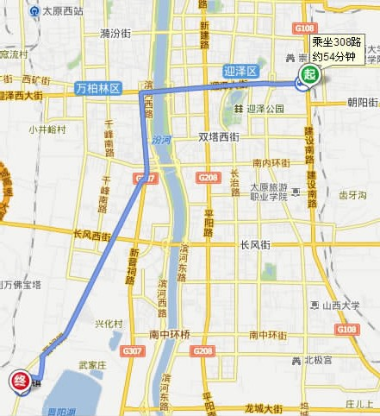
附件2：
山西大学商务学院路线图
山西大学商务学院地址： 太原市太榆路武宿机场南(路西)
火车站乘车路线：在太原火车站乘坐902或901路公交车到三水站
高速路线：从太原环城高速武宿机场口下沿太榆路南行6km路西.
